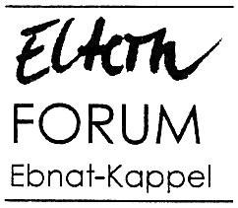
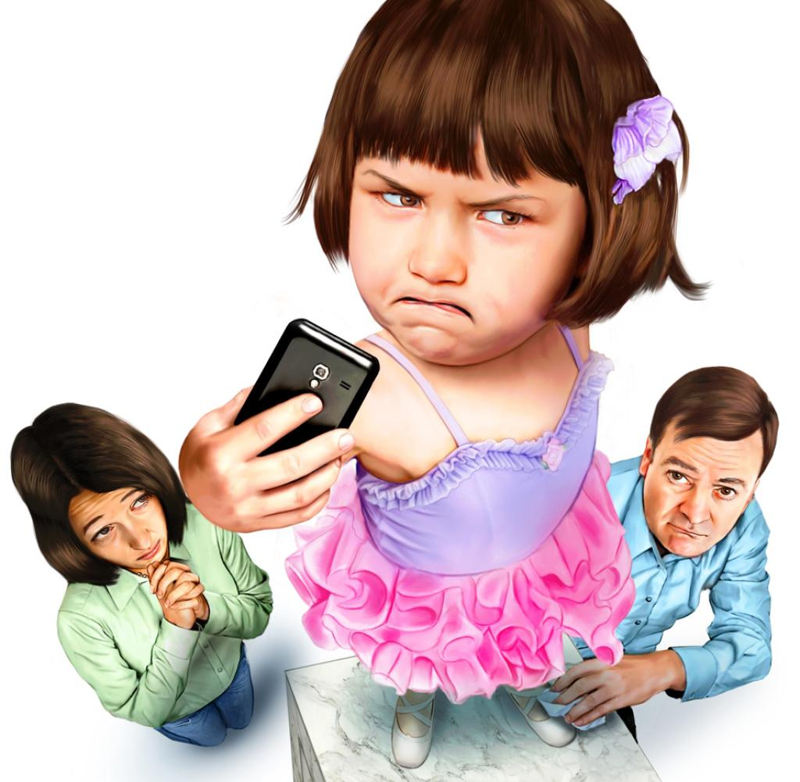

www.efek.ch

„Freiheit und Grenzen“
wie wir verhindern können, dass unsere Kinder

Tyrannen

werden

Referentin:
Irene Sidler, Pädagogin und Erwachsenenbildnerin
Donnerstag 12. Januar 2017
20.00 Uhr
Katholischer Pfarreisaal, Ebnat-Kappel
Eintritt: gratis für Mitglieder, Fr. 8.- für Nichtmitglieder

